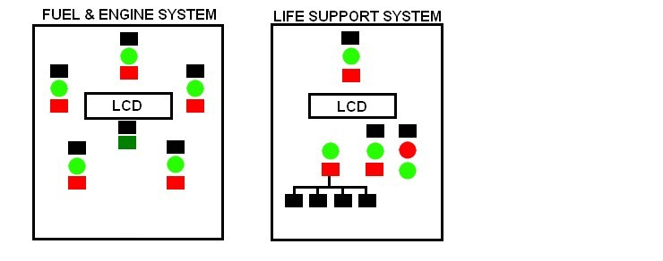
Panel de gestion des réservoirs de carburant & gestion des systèmes de survie

- 28 trous pour la connection des fils dont :
- 10 trous avec une résistance pour les LED
- 10 trous pour les interrupteurs
- 4 trous pour les écrans
- 2 trous pour les positifs des écrans
- 1 neutre pour les interrupteurs et LED
- 1 neutre pour les deux écrans (voir 2 selon l'alimentation)

Panel de navigation
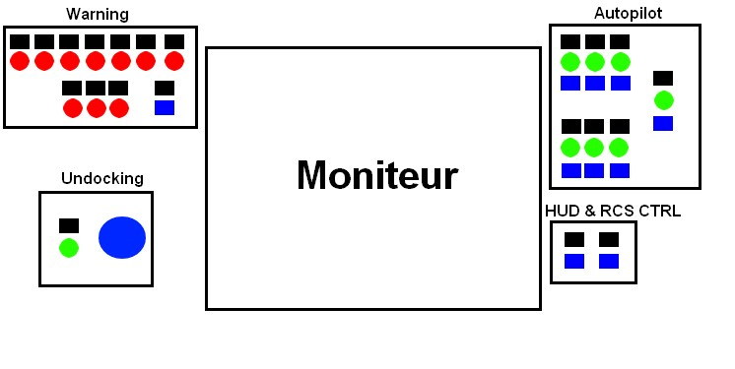
- 28 trous pour la connection des fils dont :
- 17 trous avec une résistance pour les LED
- 11 trous pour les interrupteurs
Panel électrique & gestion du sas et hydraulique

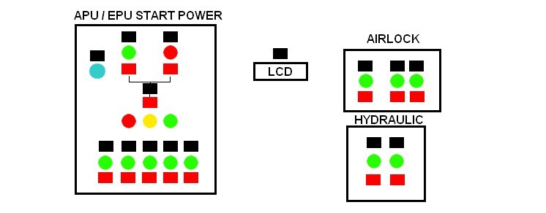

- 34 trous pour la connection des fils dont :
- 15 trous avec une résistance pour les LED
- 14 trous pour les interrupteurs
- 2 trous pour les écrans
- 1 trous pour les positifs de l'écran
- 1 neutre pour les interrupteurs et LED
- 1 neutre pour l'écran

Objectif

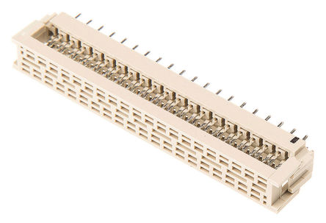
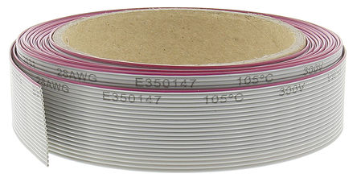
Réunir en une seul nappe l'ensemble des fils de liaison pour chaque tableau
Connecteur de nappe, réunit l'ensemble des cables, soudé sur le circuit
Nappe 20 voies

